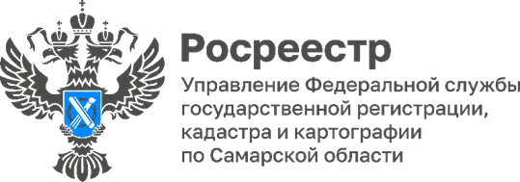
24.10.2022
Повышаем качество оказания услуг Росреестра
Самарский Росреестр провел онлайн-обучение для специалистов МФЦ.
В ходе обучающего мероприятия в формате видеоконференцсвязи начальник отдела регистрации ипотеки Управления Росреестра по Самарской области Аделаида Гук обратила внимание специалистов МФЦ на обращения граждан о внесении отметки в Единый государственный реестр недвижимости о возможности подачи документов в электронном виде. С учетом роста популярности электронных услуг количество таких обращений может увеличиться. Специальная отметка необходима в случаях перехода или прекращения права, когда заявитель обращается в регистрирующий орган через электронные сервисы (если усиленная электронно-цифровая подпись получена не в филиале кадастровой палаты), а также если от его имени документы будет подавать представитель в электронном виде через нотариуса.
Также Аделаида Гук пошагово объяснила особенности работы с документарными закладными. Особое внимание она уделила работе по исключению ошибок при приеме документов.
Необходимо отметить, что Управление проводит обучение для сотрудников МФЦ по вопросам приема документов на государственную регистрацию прав и кадастровый учет на системной основе. А также регулярно информирует специалистов многофункциональных центров о законодательных изменениях и особенностях приема документов.
«Управление Росреестра по Самарской области всегда готово работать во взаимодействии с МФЦ, делиться своими знаниями и опытом, а также совместно повышать качество предоставления государственных услуг. Такой подход отвечает интересам наших заявителей. Подобные мероприятия помогают исключать типовые ошибки, допускаемые при приеме документов, и делают процесс получения услуг Росреестра для граждан быстрым и комфортным», - отмечает заместитель руководителя Управления Росреестра по Самарской области Татьяна Титова.
Директор ГКУ СО «Уполномоченный МФЦ» Павел Синёв также подчеркнул значимость взаимодействия.
«Государственные услуги Росреестра сегодня очень востребованы в МФЦ. Систематическое обучение наших сотрудников в рамках взаимодействия является неотъемлемой частью нашей деятельности, потому что от уровня повышения квалификации наших специалистов зависит и качество приема поступающих в МФЦ документов», - говорит Павел Синёв.
Напомним, что помимо обучающих мероприятий Управление Росреестра совместно с МФЦ реализуют проект «Стоп-бумага», направленный на безбумажное взаимодействие, проводит на местах консультации для посетителей МФЦ. Эти мероприятия направлены на совершенствование деятельности МФЦ и улучшение процессов предоставления услуг Росреестра. Главным приоритетом в рамках взаимодействия Управления и МФЦ является качество и доступность оказываемых государственных услуг по регистрации недвижимости.

Материал подготовлен пресс-службой
Управления Росреестра по Самарской области
Контакты для СМИ:
Никитина Ольга Александровна, помощник руководителя Управления Росреестра по Самарской области
Телефон: (846) 33-22-555, Мобильный: 8 (927) 690-73-51
Эл. почта: pr.samara@mail.ru
Социальные сети:
https://t.me/rosreestr_63,
https://vk.com/rosreestr63

